Міністерство освіти і науки України
Національний університет “Запорізька політехніка”

кафедра програмних засобів

ЗВІТ
З лабораторної роботи №3
з дисципліни “ Проєктування, моделювання та забезпечення якості програмного забезпечення систем ” на тему:
“ PYTHON ДЛЯ АНАЛІЗУ ДАНИХ ”

Виконав: студент групи КНТ-125м Д.С. Щербина
Прийняла: професор, к.т.н. Г.В. Табунщик

2026
1.1 Мета роботи: навчитись використовувати розширення мови Python для аналізу даних

1.2 Завдання до лабораторної роботи:

1.2.1 Вивчити теоретичний матеріал, щодо бібліотек nympy, pandas та scikitlearn
1.2.2 Розширити проект з використанням бібліотек аналізу даних, відповідно до індивідуального завдання. За обговоренням з викладачем, в рамках роботи необхідно створити застосунок для зчитування згенерованих в основному застосунку QR-кодів.
1.2.3 Оформити звіт з роботи.

1.3 Інформація щодо вебзастосунку, що розроблявся

1.3.1 Узгоджена з викладачем тема вебзастосунку: «Система перевірки та моніторингу товару через електронний ID».
1.3.2 Репозиторій до лабораторних робіт: https://github.com/Scherbyna-Dmytro/KNT_125m_Scherbyna_PMiZYaPZS
Структура репозиторію наступна.
Папка «Linux» - містить код проєкту, що був розгорнутий з використанням Supervisor та Nginx на віртуальній машині з ОС Лінукс. MQTT-протокол налаштовано на роботу з віддаленим брокером (детальніше в л.р. №5). При копіюванні проєкту з ВМ виникло декілька помилок "Не вдалося створити символьне посилання..." на файли з папки віртуального середовища. Якщо в такому випадку виникнуть помилки, варто перестворити віртуальне середовище, та змінити шлях до нього у файлі uwsgi.ini.
Папка «Windows (localhost)» - містить код проєкту для локальної роботи. MQTT-протокол також налаштовано на локальну роботу. Також містить код додаткового застосунку, що було створено в рамках лабораторної роботи №3 (VS Code Project 2).
Файл doc.docx – містить інформацію про існуючий аналог застосунку, що розроблявся, інформацію про дані для створення коду упаковки товару тощо.
Відео – демонстрація отриманого результату відповідно до кожної виконаної лабораторної роботи.
Звіти – продубльована документація щодо виконаних лабораторних робіт.
Папка «Інше» – додаткові файли з налаштованих mosquitto, supervisor, nginx тощо.
Студентський квиток.
1.3.3 Зауваження щодо демонстрації результатів: дані з БД на скріншотах та на відео можуть відрізнятись, оскільки оформлення звітів та запис відео відбувався у разний час.

1.4 Тексти програм
1.4.1 views.py

from django.shortcuts import render
from .forms import QRCodeForm
from PIL import Image
from pyzbar.pyzbar import decode
from .mongoDB_methods import *

async def get_qr_info(request):

qr_data = None
message = None
qr_code_image = None

try:
if request.method == 'POST':

form = QRCodeForm(request.POST, request.FILES)

if form.is_valid():

qr_code_image = await sync_to_async(Image.open)(form.cleaned_data['qr_code_image'])
decoded_objects = await sync_to_async(decode)(qr_code_image)

if decoded_objects:
qr_data = await sync_to_async(decoded_objects[0].data.decode)('utf-8')

parts = qr_data.split('|')

qr_fields = {
'products_id': parts[0],
'batch_id': parts[1],
'package_id': parts[2],
'expiration_date_1': parts[3],
'expiration_date_2': parts[4],
'status': parts[5],
}

products_id = qr_fields['products_id']
batch_id = qr_fields['batch_id']
package_id = qr_fields['package_id']
expiration_date_1 = qr_fields['expiration_date_1']
expiration_date_2 = qr_fields['expiration_date_2']
status = qr_fields['status']

package_info = []
package_info = await GetPackageInfo(products_id, batch_id, package_id, expiration_date_1, expiration_date_2, status)

message = "QR-код успішно зчитано!"
return await sync_to_async(render)(request, 'index.html', {'form': form, 'message': message, 'package_info': package_info})

else:
message = "Помилка при зчитуванні QR-коду."
return await sync_to_async(render)(request, 'index.html', {'form': form, 'message': message})
else:
message = f"Невалідна форма! Перевірте коректність введених даних."
return await sync_to_async(render)(request, 'index.html', {'form': form, 'message': message})

else:
form = QRCodeForm()
message = "При обробці запиту виникла помилка."
return await sync_to_async(render)(request, 'index.html', {'form': form, 'message': message})

except Exception as e:
message = e
return await sync_to_async(render)(request, 'index.html', {'form': form, 'message': message})

1.4.2 mongoDB_methods.py

Код файлу містить аналогічні до основного застосунку методи (так як вони використовуються під час виконання тестів). Додано лише один метод для отримання даних відповідно до QR-коду, та додатковий метод спеціально для виконання тестів:

from datetime import date, datetime, time
import os
from pathlib import Path
from bson import ObjectId
import qrcode
from django.conf import settings
from .mongoDB_models import *
from django.contrib.auth.hashers import make_password, check_password
from asgiref.sync import sync_to_async

FOLDER_FOR_CODES = Path(settings.BASE_DIR) / "QR-Codes_Test"

……

async def GetPackageInfo(product_id, batch_id, package_id, expiration_date_1, expiration_date_2, status):

db = get_db()

product_id = ObjectId(product_id)
batch_id = ObjectId(batch_id)
package_id = ObjectId(package_id)

batch = None
batch = await Batch.find_one({"id": batch_id})

user = await batch.user_id.fetch()
product = await batch.product_id.fetch()

if batch:
return {
"package_id": str(package_id),
"status": status,
"batch_id": str(batch_id),
"address": user.address,
"package_size": batch.package_size,
"expiration_date_1": expiration_date_1,
"expiration_date_2": expiration_date_2,
"product_id": str(product_id),
"product_name": product.product_name,
"manufacturer_name": product.manufacturer_name,
}

return []

async def TestFindPackage(status):
db = get_db()
return await Package.find_one({"status": status})

1.4.3 index.html

<!DOCTYPE html>
<html lang="en">

<head>
<meta charset="UTF-8">
<title>Зміна статусу упаковки</title>

<meta name="viewport" content="width=device-width, initial-scale=1.0" />
<link href="https://cdn.jsdelivr.net/npm/bootstrap@5.3.2/dist/css/bootstrap.min.css" rel="stylesheet">

<style>

.page-header {
text-align: center;
border-bottom: 2px solid #ccc;
padding: 20px 0;
background-color: #FF4F66;
}

.page-header h1 {
margin: 0;
font-weight: bold;
}

.container{
background-color: silver;
height: calc(100vh - 176px);
}

.selecter{
font-size: 24px;
font-weight: bold;
width: 100%;
text-align: center;
}

body {
font-family: 'Courier New', bold;
margin: 0;
padding: 0;
}

.btn {
font-size: 22px;
font-weight: bold;
width: 18%;
padding: 10px 20px;
margin-left: 10px;
height: 70px;
}

.btn:hover {
color: white;
}

.form-control {
font-size: 18px;
height: 35px;
}

.form-label {
font-weight: bold;
font-size: 18px;
padding: 5px 20px;
display: block;
margin-top: 15px;
width: 70%;
}

.input {
font-size: 18px;
padding: 10px 20px;
}

</style>

</head>

<header class="page-header">
<h1>Верифікація медичних препаратів</h1>
</header>

<body>
<div class="container" style="border-left: 2px solid #ccc; border-right: 2px solid #ccc;">

<div class="message-placeholder" style="height: 30px; max-height: 30px; padding: 15px 0;">
{% if message %}
<p style="font-size: 20px; background-color: yellow; padding: 5px 0; position: sticky; margin-bottom: -10px; text-align: center;"><strong>{{ message }}</strong></p>
{% endif %}
</div>

<div class="row">

<div class="col-md-12" style="margin: 40px 0;">
<form style="display: flex; align-items: flex-start; gap: 20px;" enctype="multipart/form-data" action="/get_qr_info/" method="post">
{% csrf_token %}

<div class="row">
<label for="qr_code_image" class="form-label" style="margin-left: 15px;">Оберіть файл з QR-кодом:</label>
<input type="file" name="qr_code_image" id="qr_code_image" class="form-control" style="margin-left: 15px;" accept="image/*" required>
<span style="color:red; margin-left: 15px;">
{{ form.qr_code_image.errors|striptags }}
</span>
</div>

<div style="margin-top: 25px; width: 50%; display: flex; flex-direction: column; gap: 10px;">
<div class="row mt-3">
<button type="submit" style="width: 80%; margin-left: 10%;" class="btn btn-secondary">Перевірити упаковку</button>
</div>
</div>
</form>
</div>

<div class="col-md-6">
<label for="selected_product_name" class="form-label">Продукт</label>
<input readonly class="form-control" id="selected_product_name" value="{{package_info.product_name}} - {{package_info.product_id}}" />
</div>

<div class="col-md-6">
<label for="selected_package_id" class="form-label">ID упаковки</label>
<input readonly class="form-control" id="selected_package_id" value="{{package_info.package_id}}" />
</div>

<div class="col-md-12">
<label for="selected_address" class="form-label">Адреса зберігання (мед. установа)</label>
<input readonly class="form-control" id="selected_address" value="{{package_info.address}}" />
</div>

<div class="col-md-6">
<label for="selected_manufacturer_name" class="form-label">Виробник</label>
<input readonly class="form-control" id="selected_manufacturer_name" value="{{package_info.manufacturer_name}}" />

<label for="selected_expiration_date_1" class="form-label">Виготовлено:</label>
<input readonly class="form-control" id="selected_expiration_date_1" value="{{package_info.expiration_date_1}}" />

<label for="selected_package_size" class="form-label">Розмір упаковки</label>
<input readonly class="form-control" id="selected_package_size" value="{{package_info.package_size}}" />
</div>

<div class="col-md-6">
<label for="selected_batch_id" class="form-label">Номер партії</label>
<input readonly class="form-control" id="selected_batch_id" value="{{package_info.batch_id}}" />

<label for="selected_expiration_date_2" class="form-label">Вжити до:</label>
<input readonly class="form-control" id="selected_expiration_date_2" value="{{package_info.expiration_date_2}}" />

<label for="selected_package_status" class="form-label">Статус</label>
<input readonly class="form-control" id="selected_package_status" value="{{package_info.status}}" />
</div>
</div>
</div>
</div>
</body>

{% include "footer.html" %}
</html>

1.4.4 footer.html

<style>
.page-footer {
border-top: 2px solid #ccc;
padding: 30.5px 0;
background-color: #FF4F66;
color: black;
}

</style>

<footer class="border-top footer page-footer d-flex align-items-center justify-content-center">
&copy; 2025 - Medicine Accounting.
</footer>

1.5 Результати роботи

Відповідно до індивідуального завдання в ході роботи розроблявся додатковий вебзастосунок для зчитування QR-кодів.
В результаті роботи розроблено додатковий застосунок, що при практичному застосуванні доступний для усіх користувачів. Перевірити упаковку можуть як фармацевти, так і будь-хто з покупців ліків.
Застосунок складається з однієї сторінки, на якій користувач обирає зображення для завантаження QR-коду. Після чого, при виборі коректного зображення користувач отримує повну інформацію про упаковку ліків. Дані складають інформацію з QR-коду, а решта завантажується з БД. Таким чином, можна цілком перевірити упаковку товару та переконатись, що немає проблем з її цілісностю. Для розшифрування QR-коду використано бібліотеку «pyzbar», яка надає можливість розпізнавати та одночасно зчитувати дані з зображення.
Розроблений застосунок наведено на рисунках 1.1 – 1.3.

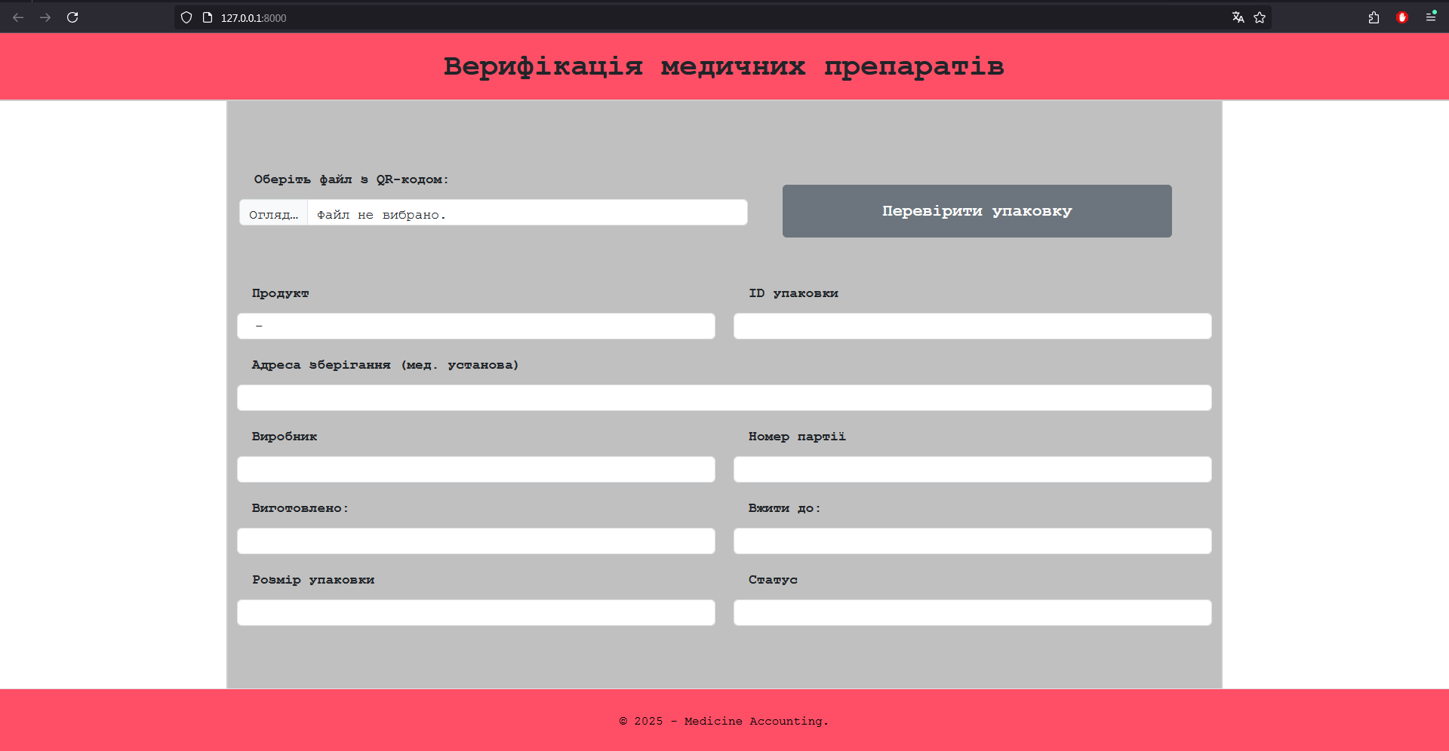
Рисунок 1.1 – Основна сторінка вебзастосунку

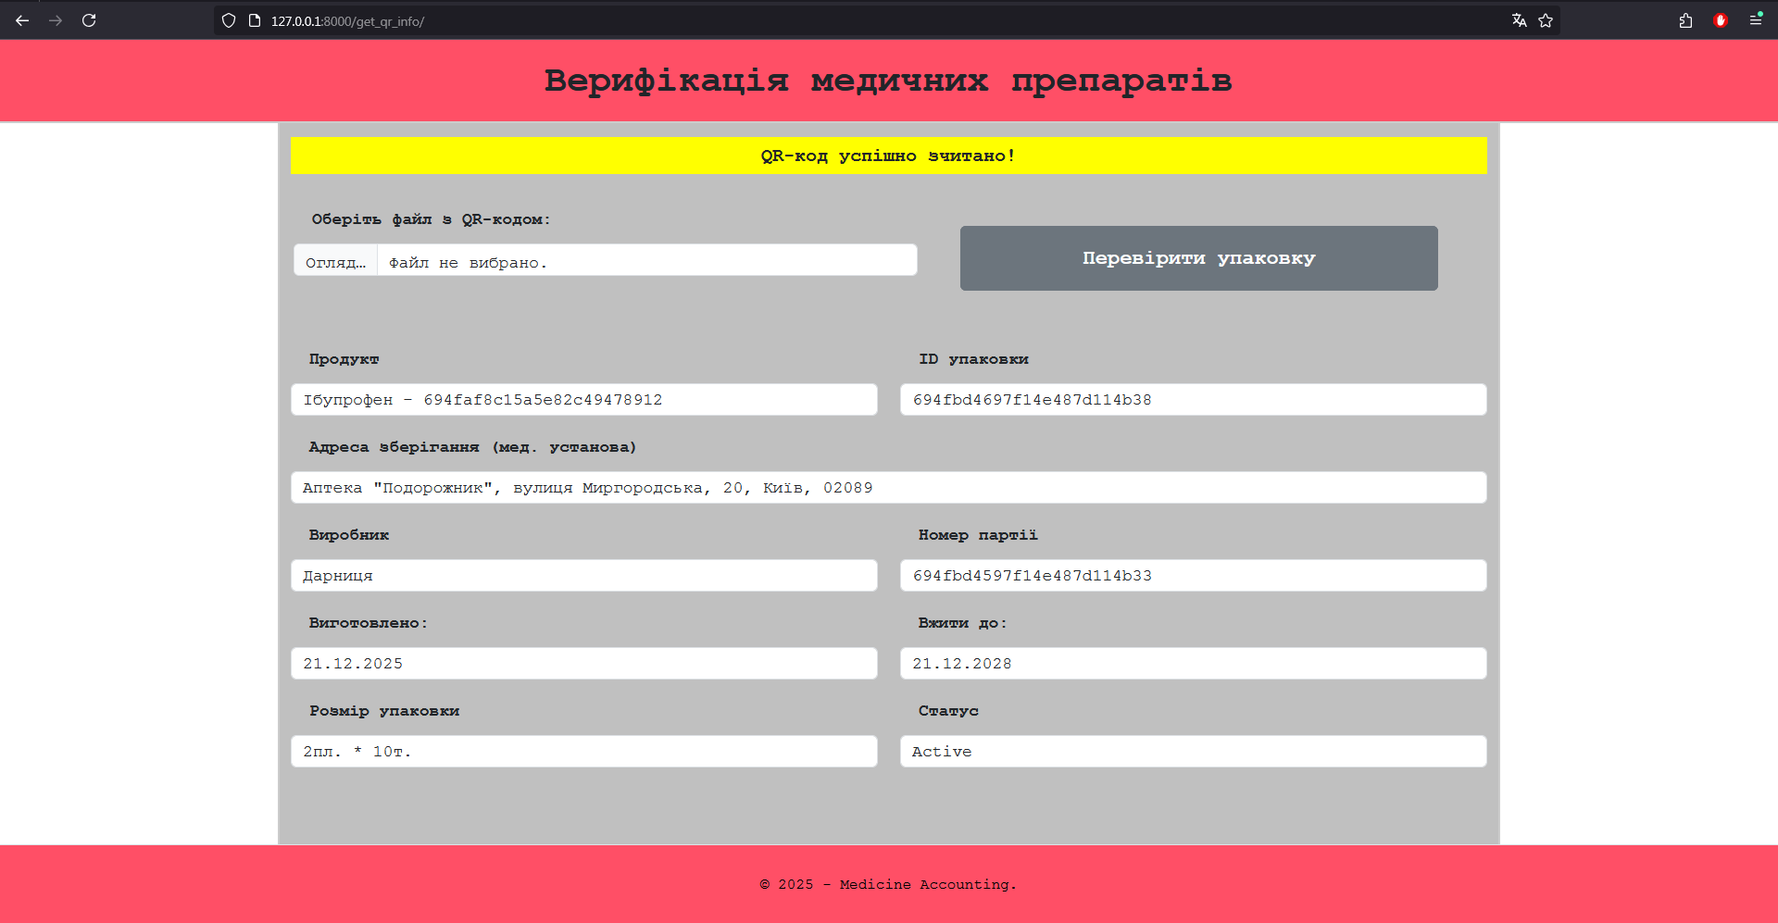
Рисунок 1.2 – Відображення інформації після зчитування QR-коду

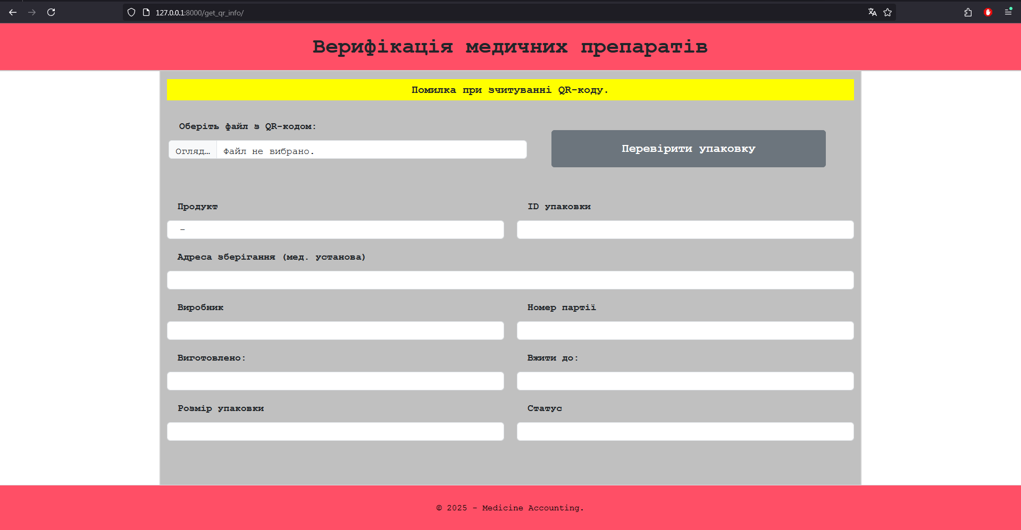
Рисунок 1.3 – Поведінка застосунку при виборі некоректного зображення

1.6 Висновки: при виконанні даної лабораторної роботи було створено додатковий вебзастосунок для зчитування QR-кодів, що генеруються під час роботи із основним застосунком. Для реалізації основної функції було використано бібліотеку “pyzbar”, що використовується саме для зчитування кодів із зображень. В результаті користувач бачить інформацію з QR-коду, доповнену рештою даних з БД.

